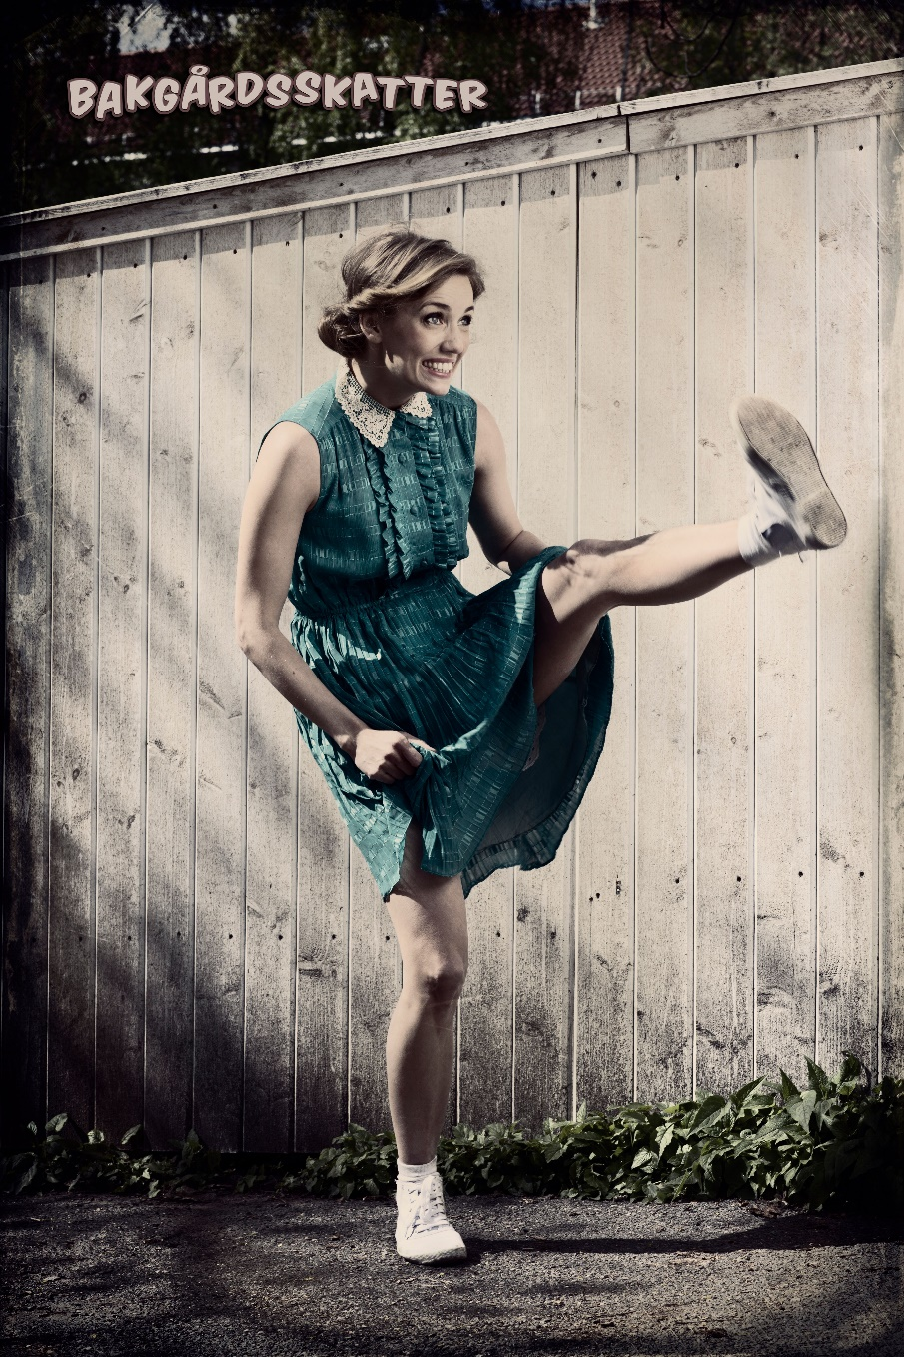

**HVA: BAKGÅRDSSKATTER**

**HVEM: 1.-4. TRINN**

**NÅR: 11.SEPT. KL. 10**

**HVOR: I GYMSALEN**